О вопросах свободного перемещения товаров на единой таможенной территории Таможенного союза и происхождения товаров с единой таможенной территории Таможенного союза
Решение Коллегии Евразийской экономической комиссии от 12 декабря 2012 года № 278
Приняв к сведению информацию члена Коллегии (Министра) по торговле Слепнева А.А. по вопросам свободного перемещения товаров на единой таможенной территории Таможенного союза и происхождения товаров с единой таможенной территории Таможенного союза, Коллегия Евразийской экономической комиссии решила:
Одобрить проект решения Совета Евразийской экономической комиссии «О вопросах свободного перемещения товаров на единой таможенной территории Таможенного союза и происхождения товаров с единой таможенной территории Таможенного союза» (прилагается) и внести его для рассмотрения на очередном заседании Совета Евразийской экономической комиссии.
Председатель В.Б. Христенко
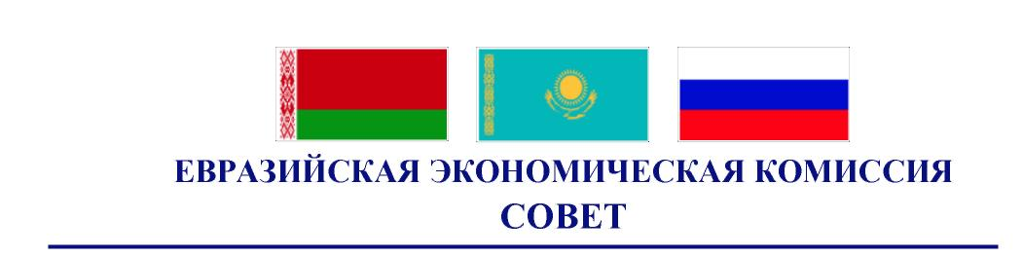
Проект
Р Е Ш Е Н И Е
«___» _____________2012 г. № г. Москва
О вопросах свободного перемещения товаров на единой таможенной
территории Таможенного союза и происхождения товаров с единой
таможенной территории Таможенного союза
Совет Евразийской экономической комиссии решил:
1. В целях обеспечения свободного перемещения товаров на единой таможенной территории Таможенного союза поручить Коллегии Евразийской экономической комиссии (далее - Комиссия) совместно с государствами - членами Таможенного союза и Единого экономического пространства (далее - государства-члены):
а) подготовить предложения по включению в соответствующие разделы проекта Договора о Евразийском экономическом союзе положений, направленных на решение следующих задач:
установление единых требований к критериям достаточной переработки товаров в целях обеспечения доступа к государственным (муниципальным) закупкам и к критериям предоставления льготных условий импорта;
развитие механизмов обеспечения национального режима при доступе к государственным (муниципальным) закупкам;
создание единых правил оборота отдельных видов товаров (табака, алкоголя, лекарственных средств и изделий медицинского назначения и др.);
установление ответственности за ограничение свободного перемещения товаров при осуществлении взаимной торговли;
б) подготовить и представить до 1 апреля 2013 г. предложения по следующим вопросам:
маркировка товаров, произведенных на территориях государств-членов, в целях их позиционирования на внешних рынках;
формирование системы подтверждения происхождения товаров с единой таможенной территории Таможенного союза при торговле с третьими странами, включая ее возможное применение в рамках преференциальных соглашений с третьими странами и (или) после присоединения всех государств-членов к Всемирной торговой организации.
2. Коллегии Комиссии совместно с государствами - членами:
а) дополнительно проработать с учетом пункта 1 настоящего Решения вопрос о подготовке проекта соглашения о свободном перемещении товаров на общем рынке государств-членов и при необходимости внести соответствующие предложения;
б) оперативно реагировать в случае выявления новых барьеров во взаимной торговле товарами и принимать необходимые меры по устранению нарушений положений международных договоров, составляющих договорно-правовую базу Таможенного союза и Единого экономического пространства.
3. С учетом состоявшихся консультаций государств-членов по вопросам устранения барьеров во взаимной торговле товарами поддержать намерение Республики Беларусь отменить с 1 января 2013 г. исключительное право на импорт рыбной продукции на территорию Республики Беларусь.
4. Настоящее Решение вступает в силу по истечении 10 календарных дней с даты его официального опубликования.
Члены Совета Евразийской экономической комиссии:
От Республики Беларусь | От Республики Казахстан | От Российской Федерации
С. Румас | К. Келимбетов | И. Шувалов

© 2012. РГП на ПХВ «Институт законодательства и правовой информации Республики Казахстан» Министерства юстиции Республики Казахстан

